Projeto de POO: JavaFatura

Ricardo Vieira-A81640
João Imperadeiro-A80908
José Gonçalo Costa-A82405



Introdução:

Neste projeto foi-nos proposto que desenvolvêssemos uma plataforma de disponibilização aos contribuintes da informação referente às facturas que foram emitidas em seu nome e às empresas emitir faturas relativas a despesas feitas pelos contribuintes.
Os contribuintes pode:
- Registar-se
- Associar uma fatura a uma atividade económica
- Verificar as faturas emitidas em seu nome
- Verificar o valor pago de IRS e o valor acumulado das deduções fiscais

As empresas podem:
- Registar-se
- Emitir Faturas
- Verificar o valor de imposto

O administrador da aplicação pode:
- Verificar todos os contribuintes/faturas/agregados registados no sistema
- Ver as empresas/contribuintes mais faturadores/gastadores

Descrição da arquitetura de classes
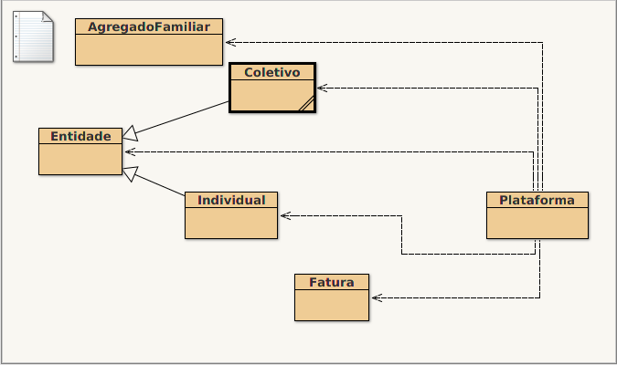
Plataforma:
Esta é classe principal que gere tudo relacionado com o sistema. Esta é a classe responsável por interagir com o utilizador, seja ele um contribuinte, uma empresa ou admin. Para isso, é a aqui que são impressos os menus, tomadas as decisões, tendo em conta o input estão chamados os métodos necessários para entregar ao utilizador as funcionalidades que ele pretende.
É também aqui que são guardadas as informações relativas às empresas, contribuintes, faturas e agregados. A plataforma certifica que os dados são guardados entre utilização da aplicação.
Fatura:
Esta classe contém todo o tipo de informações que constituem uma fatura:
data, valor, nome do cliente, nome da empresa, e descrição da atividade.
Agregado Familiar :
Esta classe contém informação relativa à constituiçao do agregado e seu respetivo rendimento.
Entidade:
Esta é a super classe do individual e coletivo e contém as informações comuns a estes dois, nomeadamente: nif, e-mail, nome, morada, password e lista de faturas relativas a cada entidade.

Individual:
Esta classe contém informação relativa ao contribuinte individual, tais como: coeficiente fiscal, dedução por atividade económica e referência ao respectivo agregado familiar.

Coletivo:
Esta classe contém informação relativa às empresas, nomeadamente:
designação da empresa, atividades económicas em que atuam e seu distrito.

Descrição da aplicação:
A aplicação é constituída por vários menus, sendo o primeiro o principal, onde se pode fazer o login,o registo ou sair da aplicação, guardando o estado no ficheiro.
No registo é lhe pedido todas as variáveis da classe entidade, caso o nif comece por 5 a aplicação remete para o menu de registo de empresa, caso comece por 1 ou 2 remete para o registo do contribuinte individual.
No menu de registo de empresa são pedidas todas as variáveis da classe Coletivo.
No menu de registo de contribuinte individual são pedidas todas as informações respetivas ao agregado familiar desse contribuinte e caso a aplicação detete que esse agregado já existe, associa-o ao contribuinte; caso contrário é criado um novo agregado.
No login é pedido o NIF e a Password do contribuinte, caso o NIF seja válido mas não exista a aplicação remete para o menu de registo.
Depois de feito o login, a aplicação identifica a partir do NIF se se trata de uma Empresa ou de um Contribuinte Individual e remete para o respetivo menu.
O menu de Contribuinte Individual permite ao utilizador ver as faturas emitidas em seu nome (ordenadas por valor ou data, crescente ou ascendente), validar faturas pendentes e alterar a atividade económica de faturas já validadas, verificar o valor pago de IRS e o valor acumulado de dedução fiscal tanto por si como pelo respetivo agregado familiar, e ainda alterar as definições de conta como nome, morada, e-mail e password.
O menu de Empresas permite a empresa emitir faturas para qualquer contribuinte (no caso do contribuinte não estar registado a aplicação guarda-o com password vazia e as faturas já associadas para quando ele se registar já ter todas as informações) na data atual ou em datas anteriores, ver as faturas por si emitidas (ordenadas por valor ou data, crescente ou decrescente), verificar o valor faturado por si em vários períodos, ver o valor de imposto pago e aleterar as definições de conta, tal como o contribuinte individual.

